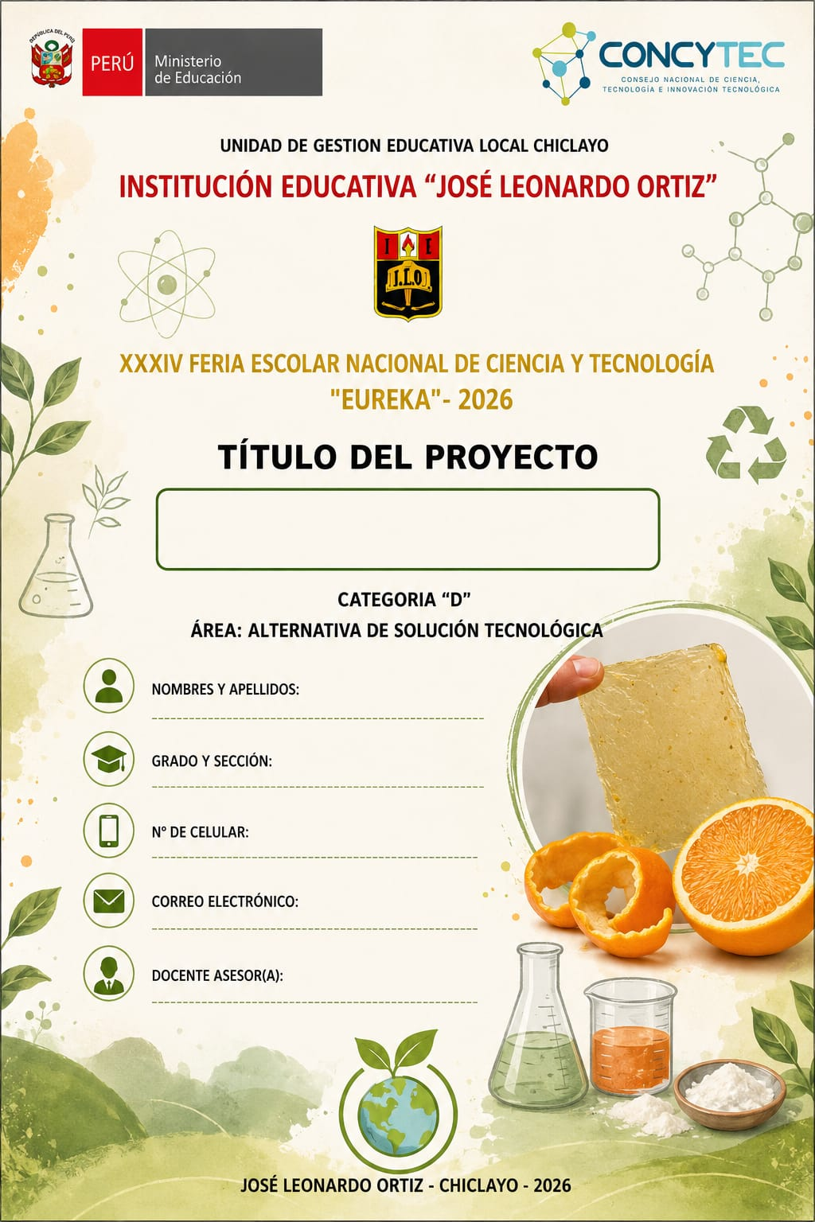
NOMBRE Y APELLIDOS:
DOCENTE ASESOR (A) :
CORREO ELECTRONICO:
GRADO Y SECCION:
№ DE CELULAR

1. RESUMEN
Este proyecto consiste en elaborar experimentalmente un bioplástico utilizando cáscara de naranja, con el propósito de aprovechar este residuo orgánico y explorar una alternativa frente al uso excesivo de determinados plásticos convencionales.
Para la elaboración del prototipo se utilizaron cáscara de naranja, maicena, grenetina sin sabor, glicerina, vinagre y agua destilada. Durante el proceso se realizaron tres intentos. En el primero, el material obtenido presentó fragilidad y se rompió; en el segundo, la mezcla quedó grumosa y presentó separación de sus componentes; finalmente, en el tercer intento se logró obtener una lámina de apariencia uniforme de aproximadamente 5 × 8 centímetros.
El proyecto busca demostrar que un residuo orgánico como la cáscara de naranja puede ser aprovechado como parte de la elaboración de un material alternativo. Asimismo, se pretende analizar experimentalmente sus características físicas, sus posibles aplicaciones y sus limitaciones.

2. INTRODUCCIÓN
El plástico forma parte de nuestra vida diaria debido a su amplia utilización en productos de uso cotidiano, envases, empaques y diferentes objetos. Sin embargo, su consumo excesivo genera grandes cantidades de residuos y representa un problema ambiental debido a la persistencia de muchos materiales plásticos en el ambiente.
Al mismo tiempo, existen residuos orgánicos, como las cáscaras de naranja, que normalmente son desechados después del consumo de la fruta. Estos residuos pueden ser aprovechados como materia prima para desarrollar nuevos productos y buscar alternativas dentro de un enfoque de aprovechamiento de recursos.
Por esta razón, el presente proyecto busca elaborar experimentalmente una lámina de bioplástico a base de cáscara de naranja, combinándola con maicena, grenetina, glicerina, vinagre y agua destilada.
La finalidad es investigar si esta combinación permite obtener un material con características útiles y analizar sus propiedades mediante diferentes pruebas físicas. De esta manera, se busca aprovechar un residuo orgánico y explorar una posible alternativa para determinados usos de materiales plásticos convencionales.

3. DETERMINACIÓN DE LA ALTERNATIVA DE SOLUCIÓN TECNOLÓGICA
3.1. Problema identificado
El uso masivo de productos plásticos, especialmente aquellos de corta duración, contribuye a la generación de grandes cantidades de residuos. La contaminación por plásticos constituye un problema ambiental debido a su acumulación y a la generación de fragmentos y microplásticos.
El Programa de las Naciones Unidas para el Medio Ambiente señala la necesidad de adoptar medidas orientadas a reducir la contaminación por plásticos, promoviendo acciones como la reducción del consumo, la reutilización, el reciclaje y el desarrollo de alternativas dentro de una economía circular.
A esto se suma la generación de residuos orgánicos, como las cáscaras de naranja, que generalmente son desechadas después de consumir la fruta. Aprovechar estos residuos puede contribuir a darles un nuevo valor y reducir la cantidad de materiales que terminan convirtiéndose en desechos.
3.2. Alternativa propuesta
Ante esta problemática se propone elaborar experimentalmente una lámina de bioplástico a partir de cáscara de naranja, utilizando además maicena, grenetina sin sabor, glicerina, vinagre y agua destilada.
La maicena aporta almidón, componente que puede formar una matriz para materiales biobasados. La glicerina funciona como plastificante y puede modificar la flexibilidad del material. En formulaciones basadas en almidón, los plastificantes pueden utilizarse para modificar determinadas propiedades físicas y mecánicas.
La grenetina contribuye a la formación de una estructura de película, mientras que la cáscara de naranja aporta material vegetal a la formulación. El vinagre se incorpora como componente acidificante y el agua destilada funciona como medio para facilitar la mezcla de los diferentes componentes.
La alternativa propuesta no pretende afirmar que el prototipo pueda sustituir todos los plásticos convencionales. Su finalidad es desarrollar un material experimental, estudiar sus propiedades y determinar sus posibilidades de uso y limitaciones.

3.3. Objetivo general
Elaborar y evaluar experimentalmente una lámina de bioplástico utilizando cáscara de naranja y otros componentes accesibles, con la finalidad de determinar sus características físicas y explorar su potencial como alternativa para determinados usos de materiales plásticos.

3.4. Objetivos específicos
Aprovechar la cáscara de naranja como materia prima dentro de una propuesta de material biobasado.
Elaborar una lámina experimental utilizando cáscara de naranja, maicena, grenetina, glicerina, vinagre y agua destilada.
Comparar los resultados obtenidos en los diferentes intentos de elaboración.
Evaluar características físicas como apariencia, uniformidad, resistencia, olor y manipulación.
Identificar las principales limitaciones del prototipo.
Proponer mejoras para futuras formulaciones.
Explorar experimentalmente su posible comportamiento frente al agua y su biodegradabilidad.

3.5. Beneficiarios
Los principales beneficiarios serían los estudiantes y la comunidad educativa, ya que el proyecto permite demostrar una forma de aprovechamiento de residuos orgánicos y promover la investigación de alternativas tecnológicas frente a la contaminación ocasionada por determinados materiales plásticos.

4. DISEÑO DE LA SOLUCIÓN TECNOLÓGICA CONSTRUIDA
La solución tecnológica diseñada consiste en una lámina experimental de bioplástico elaborada a partir de cáscara de naranja, combinada con una matriz de almidón y otros componentes que permiten modificar sus características.
4.1. Materiales utilizados
Material |  |  |  |  | Cantidad aproximada |  | Función dentro de la formulación
Agua destilada |  |  |  |  | 6 cucharadas |  | Medio para mezclar los componentes
Maicena |  |  |  |  | 2 cucharadas |  | Aporta almidón y forma parte de la matriz del material
Glicerina |  |  |  |  | 1 cucharada |  | Actúa como plastificante y favorece la flexibilidad
Vinagre |  |  |  |  | 1 cucharada |  | Se incorpora como componente acidificante
Cáscara de naranja |  |  |  |  | ¼ aproximadamente |  | Materia prima vegetal aprovechada
Grenetina sin sabor |  |  |  |  | ¼–½ cucharada aprox. |  | Aporta proteínas y contribuye a la formación de la matriz
4.2. Diseño del prototipo
Se planteó obtener una lámina delgada, uniforme y manipulable. Para ello, la mezcla fue calentada progresivamente y posteriormente extendida sobre una superficie utilizando un palito de chupete.
El diseño fue modificado a partir de la experimentación. Se realizaron tres intentos.
En el primer intento, el material presentó fragilidad y se rompió. En el segundo, la mezcla quedó grumosa y presentó separación de sus componentes. A partir de estas observaciones se realizaron modificaciones en el procedimiento hasta obtener, en el tercer intento, una lámina de apariencia más uniforme.
La lámina obtenida presenta aproximadamente 5 cm × 8 cm y un ligero olor a naranja. Al momento de elaborar el informe, el prototipo se encontraba en proceso de secado, por lo que algunas de sus propiedades finales debían determinarse posteriormente mediante pruebas experimentales.

4.3. Principio de funcionamiento
El calentamiento permite que los diferentes componentes de la mezcla interactúen y que el almidón forme una estructura más cohesionada. La glicerina funciona como plastificante y contribuye a modificar la flexibilidad del material.
La cáscara de naranja aporta material vegetal a la formulación, mientras que la grenetina puede contribuir a la formación de una película. La combinación de estos componentes permite obtener una lámina cuya resistencia, flexibilidad y comportamiento frente al agua deben comprobarse experimentalmente.

5. SOLUCIÓN TECNOLÓGICA IMPLEMENTADA
Para implementar la solución tecnológica se siguió un procedimiento experimental basado en la preparación y calentamiento controlado de una mezcla de componentes de origen vegetal y otros materiales complementarios.
5.1. Procedimiento
Paso 1. Preparación de la cáscara
Se recolectó cáscara de naranja y se picó hasta obtener una textura muy fina, cercana a una pasta. Este proceso permitió reducir el tamaño de los fragmentos y facilitar su incorporación a la mezcla.
Paso 2. Preparación de la mezcla
En una sartén se colocaron aproximadamente 6 cucharadas de agua destilada, 2 cucharadas de maicena, 1 cucharada de glicerina, 1 cucharada de vinagre, aproximadamente ¼ de medida de cáscara de naranja y entre ¼ y ½ cucharada de grenetina sin sabor.
Los componentes fueron mezclados procurando obtener una preparación homogénea.
Paso 3. Calentamiento
La sartén se colocó sobre la hornilla a fuego muy bajo. La mezcla se removió constantemente durante aproximadamente 5 a 8 minutos para evitar que se pegara y favorecer la integración de los componentes.

Paso 4. Observación del cambio de consistencia
Durante el calentamiento, la mezcla pasó progresivamente de una consistencia líquida a una consistencia más espesa.
El punto considerado adecuado fue cuando adquirió una textura similar a una masa suave, encerada o semejante a mantequilla, sin llegar a formar una bola ni pegarse significativamente al utensilio.
Paso 5. Formación de la lámina
Una vez alcanzada la consistencia adecuada, la mezcla fue retirada del fuego y extendida utilizando un palito de chupete hasta formar una lámina delgada y uniforme.
Paso 6. Secado
La lámina obtenida fue colocada en una superficie adecuada para su secado durante aproximadamente dos días.
Durante la elaboración del informe, el material todavía se encontraba terminando su proceso de secado, por lo que algunas pruebas debían realizarse después de completar este proceso.

6. RESULTADOS PRELIMINARES
Se realizaron tres intentos para obtener el prototipo.
Primer intento
El primer intento produjo un material frágil que se rompió fácilmente. Esto permitió identificar que la formulación o el procedimiento necesitaban ser modificados.
Segundo intento
En el segundo intento, la mezcla presentó grumos y separación de sus componentes, por lo que no se consiguió una lámina uniforme.
Tercer intento
En el tercer intento se realizaron ajustes en el procedimiento y se consiguió una lámina de apariencia uniforme, de aproximadamente 5 × 8 cm, con una tonalidad amarillenta y un ligero olor característico a naranja.
Los resultados muestran que fue necesario realizar modificaciones y repetir el procedimiento para conseguir una formulación que permitiera obtener una lámina más homogénea.

7. EVALUACIÓN DE LA SOLUCIÓN TECNOLÓGICA
Después de la elaboración y el proceso de secado del prototipo, se realizó una evaluación inicial de sus características físicas y de su posible utilidad.
El bioplástico obtenido presenta una apariencia translúcida, con una tonalidad amarillenta y un ligero olor característico a naranja. Su superficie presenta una apariencia uniforme y puede manipularse como una lámina.
En cuanto a su resistencia, el prototipo presenta una resistencia moderada, por lo que no se considera adecuado para soportar grandes pesos, golpes o esfuerzos mecánicos elevados.
Sin embargo, sus características permiten plantear su utilización en aplicaciones sencillas, principalmente como lámina para recubrir o forrar objetos secos, siempre que no requieran una elevada resistencia estructural.
Una de las características que se busca evaluar es su comportamiento frente al agua y al contacto con el suelo. La propuesta parte de la utilización de materiales de origen biológico y de un residuo vegetal, por lo que podría presentar un comportamiento ambientalmente favorable frente a determinados materiales plásticos convencionales.
No obstante, la capacidad y velocidad de degradación del prototipo deben comprobarse mediante una prueba experimental de biodegradabilidad antes de establecer una conclusión definitiva.
7.1. Evaluación mediante criterios

Criterio |  |  |  | Resultado inicial
Apariencia |  |  |  | Lámina translúcida y de tonalidad amarillenta
Uniformidad |  |  |  | Se obtuvo una lámina uniforme en el tercer intento
Olor |  |  |  | Ligero olor a naranja
Resistencia |  |  |  | Moderada; no adecuada para soportar grandes cargas
Manipulación |  |  |  | Puede utilizarse como lámina para recubrir o forrar objetos secos
Contacto con agua |  |  |  | Pendiente de comprobar experimentalmente
Biodegradabilidad |  |  |  | Pendiente de comprobar mediante prueba en tierra
Posible utilidad |  |  |  | Recubrimiento o forrado de objetos que no requieran alta resistencia

8. ANÁLISIS DE LOS RESULTADOS
Los resultados iniciales indican que fue posible obtener una lámina de bioplástico a partir de la formulación propuesta.
Los tres intentos realizados permitieron identificar diferentes dificultades durante el proceso y mejorar progresivamente el procedimiento hasta conseguir un prototipo de apariencia uniforme.
La resistencia moderada representa una limitación del prototipo, ya que restringe sus posibles aplicaciones. Sin embargo, esta característica permite orientar su uso hacia funciones que no requieran soportar grandes esfuerzos, como el recubrimiento de determinados objetos secos.
Entre las principales ventajas de la propuesta se encuentra el aprovechamiento de la cáscara de naranja, que normalmente puede convertirse en un residuo, y la posibilidad de desarrollar un material experimental utilizando componentes relativamente accesibles.
La experiencia también demuestra que la cantidad de cada componente, el proceso de mezclado, la temperatura y el tiempo de calentamiento pueden influir en las características finales del material.
Como mejora futura, sería necesario estudiar diferentes proporciones de maicena, glicerina, grenetina y cáscara de naranja para encontrar una formulación que permita aumentar la resistencia y mantener características favorables de flexibilidad.
Finalmente, para comprobar la efectividad ambiental de la propuesta, deben realizarse pruebas de biodegradabilidad y de comportamiento frente al agua. Estos resultados permitirán determinar con mayor precisión las ventajas, limitaciones y posibles aplicaciones del bioplástico desarrollado.

9. CONCLUSIONES
Se logró elaborar experimentalmente una lámina de bioplástico utilizando cáscara de naranja, maicena, grenetina, glicerina, vinagre y agua destilada, demostrando que es posible aprovechar un residuo orgánico como parte de la elaboración de un material alternativo.
Durante el proceso se realizaron tres intentos. Los dos primeros presentaron dificultades relacionadas con la fragilidad, los grumos y la separación de los componentes. En el tercer intento se obtuvo una lámina más uniforme, de aproximadamente 5 × 8 cm.
El prototipo obtenido presentó una apariencia translúcida, tonalidad amarillenta, ligero olor a naranja y una resistencia moderada. Estas características permiten considerar posibles usos sencillos, aunque no resulta adecuado para soportar grandes cargas o esfuerzos mecánicos elevados.
La experiencia permitió comprobar la importancia de controlar las cantidades de los componentes, el calentamiento y el proceso de mezclado para obtener una lámina con mejores características físicas.
El proyecto demuestra una posibilidad experimental de aprovechar residuos de cáscara de naranja y transformarlos en parte de un material biobasado. Sin embargo, no se puede afirmar que el prototipo sea completamente biodegradable o que pueda sustituir a los plásticos convencionales sin realizar pruebas específicas que permitan comprobar dichas propiedades.

10. RECOMENDACIONES
Realizar nuevos ensayos modificando las proporciones de maicena, glicerina, grenetina y cáscara de naranja para determinar qué formulación proporciona mejores características de resistencia y flexibilidad.
Controlar cuidadosamente la temperatura y el tiempo de calentamiento, ya que estos factores pueden influir en la consistencia y uniformidad de la mezcla.
Realizar pruebas de resistencia utilizando diferentes cargas para determinar de manera más objetiva la capacidad mecánica del prototipo.
Realizar una prueba de contacto con agua para observar si el material mantiene su estructura, se ablanda o pierde sus propiedades.
Realizar una prueba de biodegradabilidad colocando una muestra del material en tierra y observando periódicamente los cambios físicos que presenta.
Registrar mediante fotografías cada etapa del procedimiento, incluyendo los tres intentos realizados, para evidenciar el proceso experimental y las mejoras aplicadas.
Para futuros experimentos, comparar diferentes formulaciones y registrar los resultados en tablas para identificar cuál presenta mejores características y mayores posibilidades de aplicación.

11. REFERENCIAS BIBLIOGRÁFICAS
Programa de las Naciones Unidas para el Medio Ambiente. (2023). Cerrar el grifo: cómo el mundo puede poner fin a la contaminación por plásticos y crear una economía circular. Programa de las Naciones Unidas para el Medio Ambiente.
Noreen, A., et al. (2022). A comprehensive review on the emerging roles of nanofillers and plasticizers towards sustainable starch-based bioplastic fabrication. Polymers, 14(4), 678.
Álvarez-Chávez, C. R., et al. (2021). Advantages and disadvantages of bioplastics production from starch and lignocellulosic components. Polymers, 13(14).
Jonsdottir Glaser, S., Faisal, M., Blennow, A., & Lo Leggio, L. (2026). Additives as external plasticizers in starch-based bioplastics – towards improving the properties of food packaging: A review. International Journal of Biological Macromolecules, 335, 148754.
Wang, S., et al. (2022). Recent advances in starch-based blends and composites for bioplastics applications. Polymers, 14.

